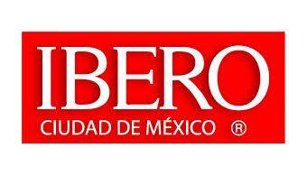

DIVISIÓN DE CIENCIA, ARTE Y TECNOLOGÍA

DEPARTAMENTO DE FÍSICA Y MATEMÁTICAS

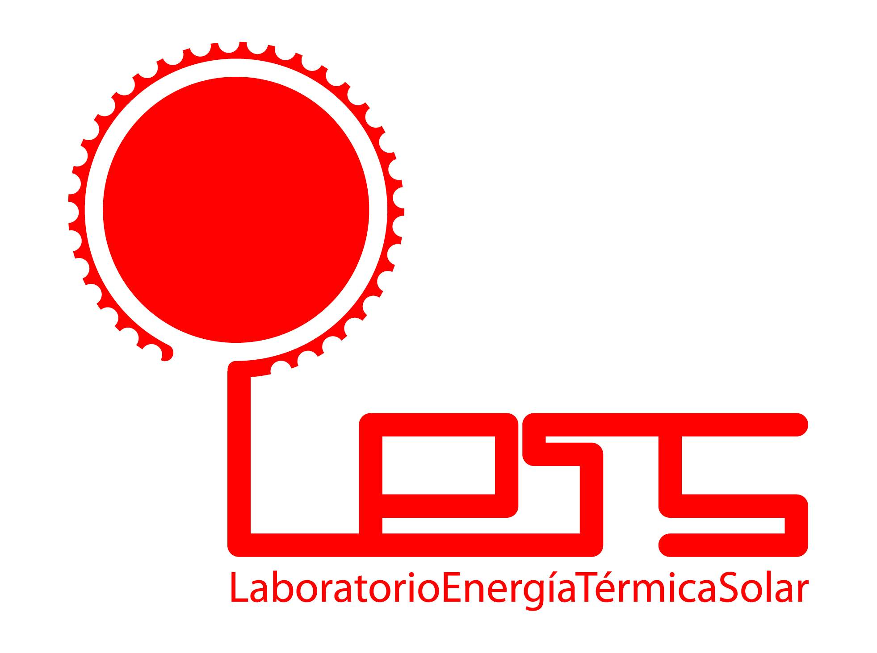

Investigadores:
M. en I. Adolfo G. Finck-Pastrana.
Dr. Alejandro Ordaz Flores.
Dr. José Humberto Mondragón Suárez.

Introducción.

El uso intensivo de la energía ha sido uno de los factores claves en el proceso de transformación de las formas de producción y del aumento del nivel de vida en las sociedades más desarrolladas del planeta. Durante los últimos 30 años, el consumo energético en dichas sociedades ha llegado a un nivel tal que ha afectado seriamente las reservas de las fuentes convencionales de energía y se ha convertido en uno de los factores más importantes en la alteración del ecosistema a nivel mundial.

En los países iberoamericanos, los programas de desarrollo también llevan a un aumento del consumo energético, por lo que resulta prioritario brindar impulso a programas de difusión y avance tecnológico destinados a lograr un uso más racional del recurso energético y la utilización de nuevas fuentes de energía con características de renovabilidad y nula contaminación ambiental.

El potencial energético solar es abundante en México, del orden de 5.5 kWh/m² al día o bien 2.0 MWh/m² al año. Estos datos son relevantes si tomamos en cuenta que el consumo diario de energía eléctrica de una familia media en zonas urbanas es precisamente de este orden.

El uso de las fuentes renovables de energía es de prioridad extrema debido a que los recursos energéticos derivados del petróleo cada vez son más escasos. Es necesario en consecuencia desarrollar tecnologías cuyo funcionamiento esté basado en los recursos energéticos renovables, como la energía solar térmica, fotovoltaica, eólica y biomasa, por sólo mencionar algunos.

Metas y Objetivos.

El Laboratorio de Energía Térmica Solar “LETS” tiene entre sus objetivos generales hacer investigación básica y aplicada relacionada con sistemas solares de generación de calor, diseñar equipos que tengan aplicaciones y sean susceptibles de transferencia tecnológica, así como generar conocimiento de la mano de la formación de recursos humanos.

Una de las principales metas de nuestros proyectos es el diseño, construcción y operación de sistemas solares que optimicen el recurso energético. No sólo se trata de recurrir a una fuente energética que en principio es gratuita, El Sol, sino que se obtengan productos con un gasto energético mínimo.

Algunos de los objetivos que perseguimos los investigadores del “Laboratorio de Energía Térmica Solar” (LETS) son los siguientes:

- Fomentar el uso de las Fuentes Renovables de Energía.
- Fomentar el uso de la energía térmica obtenida por medio de la transformación fototérmica de la energía solar.
- Formar recursos humanos para el desarrollo de estas áreas.
- Diseñar, construir y operar diversos sistemas solares de conversión fototérmica.
- Determinar las condiciones óptimas de operación de estos sistemas.
- Reducir el gasto energético necesario para la obtención de producto final con estos sistemas.
- Vincular la tecnología de la conversión fototérmica con las empresas, instituciones y grupos apropiados para tal fin.
- Difundir a nivel nacional e internacional los resultados obtenidos en estos proyectos.

Proyectos.

El Laboratorio de Energía Térmica Solar cuenta con una variedad de equipos solares tanto didácticos como de investigación que incluyen sistemas de calentamiento de agua, desalinizadores, cocedores de alimentos y secadores de frutas. También se cuenta con instrumentación que permite caracterizar una amplia variedad de equipos.

Algunos de los proyectos que se han desarrollado en el “Laboratorio de Energía Térmica Solar” (LETS) del Departamento de Física y Matemáticas de la Universidad Iberoamericana, Ciudad de México, son:

- “Acumulación Térmica de Lecho Rocoso”.
- “Degradación de Superficies Selectivas”.
- “Secador Solar de Productos Agropecuarios”.
- “Destilador Solar de Agua para Consumo Humano”.
- “Horno Solar Portátil”.
- “Cocina Solar Indirecta para Uso en Interiores”.
- “Concentrador Solar Portátil para Generación de Vapor”.
- “Secador Solar Indirecto con Flujo de Dirección Variable”.
- “Taller de Capacitación para la Construcción y Operación de Calentadores y Cocinas Solares en el Campamento Tsomanotik, Chiapas”.
- “Nopal (Opuntia Lasiacantha) Drying Using an Indirect Solar Dryer”.
- “Concentrador Solar Lineal de Sección Parabólica”.
- “Concentrador Solar de Alta Temperatura de Disco Parabólico”.
- “Concentrador Solar de Mediana Temperatura”.

Actualmente se lleva a cabo un proyecto para construir un concentrador solar de mediana temperatura, que sea modular y escalable. Este proyecto está permitiendo adquirir una variedad de conocimientos para la apropiación de la tecnología, crear grupos de trabajo y capacitar a jóvenes estudiantes de nuestra universidad. Una vez concluido, también se generará conocimiento mediante el diseño de experimentos enfocados a aplicaciones prácticas.

Remodelación

Durante Otoño de 2016 se remodelaron las instalaciones del “Laboratorio de Energía Térmica Solar” (LETS), ubicado en la azotea del Edificio “G” desde 1995, acotando un área aproximada de 300 m² destinada a la Plataforma Solar para la instalación de equipos solares, colocando piso, tomas de agua, tomas de corriente eléctrica, mallas de seguridad y la base de soporte para la colocación del Concentrador Solar de Alta Temperatura. Así mismo, se adaptó como la oficina del LETS el espacio circular de 38 m² destinado anteriormente al motor del primer elevador del Edificio “G”, donde se cuenta con todos los servicios necesarios incluyendo telefonía e Internet.

El 03 de marzo de 2017 el Padre Rector Mtro. David Fernández Dávalos, S. J. nos distinguió presidiendo la reinauguración de este Laboratorio de Energía Térmica Solar y sus nuevas instalaciones y equipos.

Quienes participamos en el Laboratorio de Energía Térmica Solar queremos agradecer a nuestras autoridades por el espacio conferido para este laboratorio, a la dirección de Planta Física por la habilitación de los espacios, al InIAT por el presupuesto aprobado para el proyecto “Concentrador Solar de Mediana Temperatura”, y a todos los estudiantes y académicos que le dan vida al Laboratorio.

